**Дневник работ по учебной практике**

|  |  |  |  |  |  |
| --- | --- | --- | --- | --- | --- |
| **№** | **Тема** | **Дата** | **Кол-во часов** | **Оценка** | **Подпись руководителя** |
| **1** | Инструктаж по технике безопасности. Определение целей и задач  практики. Требования к оформлению отчетной документации. Создание  HTML-документа. | **09.12.24** | **6** |  |  |

**Содержание работ**

Ознакомился с инструкцией по охране труда.



Создал в папке проекта файл index.html.

* Файл index.html должен представлять собой документ html версии 5
* Заголовок документа: «Компания “Рога и копыта”.
* Тело документа выполнено по следующему образцу:
* “Компания «Рога и копыта»” - заголовок первого уровня.
* “Мы работаем для Вас” - заголовок второго уровня.
* Строка навигации выполнена полужирным шрифтом.
* “Бендер и компания” выполнено курсивом.
* Горизонтальные разделительные линии выполнены тегом <hr>.

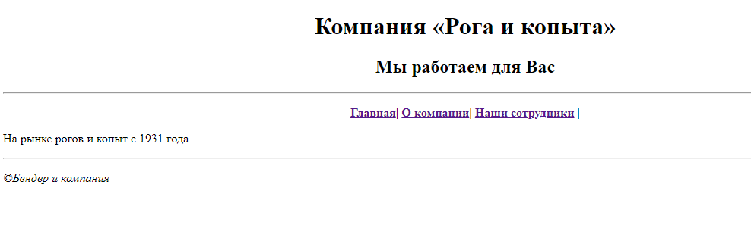

<!DOCTYPE html>

<html lang="en">

<head>

    <meta charset="UTF-8">

    <meta http-equiv="X-UA-Compatible" content="IE=edge">

    <meta name="viewport" content="width=device-width, initial-scale=1.0">

    <title>Главная</title>

</head>

<body>

    <body>

        <center>

         <h1>Компания «Рога и копыта»</h1>

            <h2>Мы работаем для Вас</h2>

            <hr>

              <p><b>  <a href="index.html">Главная</a>|

                <a href = "about.html"> О компании</a>|

                <a href = "employee.html"> Наши сотрудники</a> | </b></p>

        </hr>

    </center>

        <p> На рынке рогов и копыт с 1931 года.</p>

        <hr>

        <p><i>©Бендер и компания</i></p>

</body>

</html>

По образцу файла index.html создал файл employee.html, содержащий следующую таблицу:

<!DOCTYPE html>

<html lang="en">

<head>

    <meta charset="UTF-8">

    <meta http-equiv="X-UA-Compatible" content="IE=edge">

    <meta name="viewport" content="width=device-width, initial-scale=1.0">

    <title>Наши сотрудники</title>

</head>

<body>

    <center>

    <h1>Компания «Рога и копыта»</h1>

        <h2>Мы работаем для Вас</h2>

        <hr>

          <p><b>  <a href="index.html">Главная</a>|

            <a href = "about.html"> О компании</a>|

            <a href = "employee.html"> Наши сотрудники</a> | </b></p>

    </hr>

</center>

    <table width="top" border="3">

        <tr>

            <td>№</td>

            <td>ФИО</td>

            <td>Должность</td>

            <td>Фото</td>

        </tr>

    <tr>

        <td>1</td>

            <td>Бендер О.И</td>

            <td>Директор</td>

            <td><img src="C:\Немцев 33\УП ПМ05\Задание1\Кейс\Бендер.jpeg"></td>

    </tr>

    <tr>

        <td>2</td>

            <td>Паниковский</td>

            <td>Зам. директор по связям с общественностью</td>

            <td><img src="C:\Немцев 33\УП ПМ05\Задание1\Кейс\Паниковский.jpg"></td>

    </tr>

    <tr>

        <td>3</td>

            <td>Балаганов А.В</td>

            <td>Курьер</td>

            <td><img src="C:\Немцев 33\УП ПМ05\Задание1\Кейс\Балаганов.jpg"></td>

    </tr>

    <tr>

        <td>4</td>

            <td>Козлевич А.Д.</td>

            <td>Водитель</td>

            <td><img src="C:\Немцев 33\УП ПМ05\Задание1\Кейс\Козлевич.jpg"></td>

    </tr>

    </table>

    <hr>

    <p><i>©Бендер и компания</i></p>

</body>

</html>

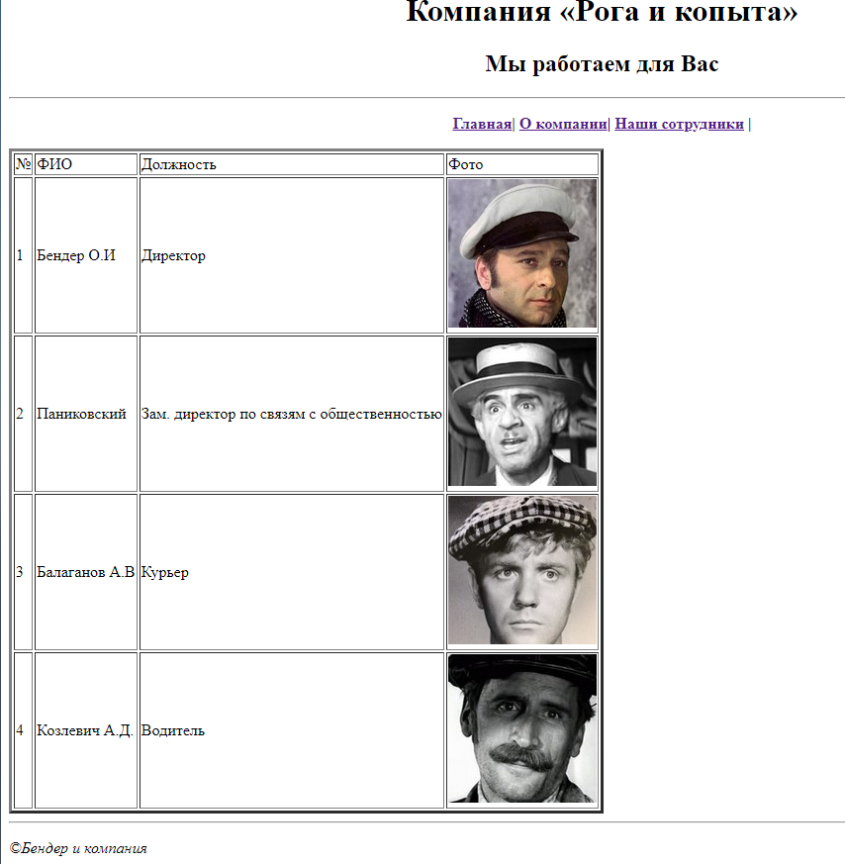

Файл about.html (о компании) должен содержать следующий текст:

<!DOCTYPE html>

<html lang="en">

<head>

    <meta charset="UTF-8">

    <meta http-equiv="X-UA-Compatible" content="IE=edge">

    <meta name="viewport" content="width=device-width, initial-scale=1.0">

    <title>О компании</title>

</head>

<body>

    <center>

     <h1>Компания «Рога и копыта»</h1>

        <h2>Мы работаем для Вас</h2>

        <hr>

          <p><b>  <a href="index.html">Главная</a>|

            <a href = "about.html"> О компании</a>|

            <a href = "employee.html"> Наши сотрудники</a> | </b></p>

    </hr>

</center>

   <center>

        <h1>Стремительность и развитие</h1>

    </center>

    <p><li> Повседневная практика показывает, что постоянный количественный рост и сфера нашей

        активности способствует подготовке и реализации соответствующей насущным потребностям. </li>

    </p>

   <ul><p> v. Дорогие друзья, постоянное информационно-пропагандистское обеспечение

    нашей деятельности в значительной степени обуславливает создание системы массового участия. </p> </ul>

<ul>   <p> vi. Таким образом, начало повседневной работы по формированию позиции в значительной

 степени обуславливает создание системы обучения кадров.</p></ul>

<ul> <p> vii. Не следует, однако, забывать о том, что реализация намеченных плановых заданий в

значительной степени обуславливает создание существующих финансовых и

административных условий.</p></ul>

<ul> <p> viii. С другой стороны, рамки и место обучения кадров позволяет оценить значение модели  развития.</p></ul>

 <ul> <p> ix. Разнообразный и богатый опыт рамки и место обучения кадров способствует подготовке и

реализации соответствующих условий активизации.</p></ul>

   <p><li> Дорогие друзья, постоянное информационно-пропагандистское обеспечение нашей деятельности

   требуют определения и уточнения соответствующих условий активизации. </li>

 <p><li> Повседневная практика показывает, что укрепления и развития структуры позволяет выполнить  модели развития.</li>

  <p><li> Соображения высшего порядка, а также постоянный количественный рост и сфера нашей

   активности обеспечивает широкому кругу специалистов участие в формировании направлений

прогрессивного развития.</li>

     <center>

     <h1>Значимость и перспективы</h1>

     </center>

  <p>Значимость этих проблем настолько очевидна, что консультация с широким активом играет важную

   роль в формировании системы обучения кадров. </p>

  <p>Равным образом консультация с широким активом позволяет оценить значение существующих

   финансовых и административных условий. </p>

     <center>

     <h1>Динамика и устремления</h1>

     </center>

   <p>&nbsp&nbsp&nbsp&nbsp&nbsp«Рога и копыта» - молодая, динамично развивающаяся компания, которая за недолгий срок своей

деятельности на российском рынке сумела зарекомендовать себя как надежный и перспективный партнер.

  Основным направлением компании является покупка рогов и продажа копыт. Наше производство оснащено

     современным оборудованием, которое позволяет осуществлять объемные заказы в сжатые сроки. Также

   наша компания занимается оптовой продажей рогов, таких как — рога витые и рога прямые. Ассортимент

   нашей продукции постоянно расширяется в соответствии с потребностями заказчиков.</p>

   <p>&nbsp&nbsp&nbsp&nbsp&nbsp«Рога и копыта» производит рога и копыта из стали российского производства, что гарантирует надежность продукции при монтаже и дальнейшей эксплуатации. Учитывая постоянные изменения

 валютного курса и правил оформления импортных грузов, работая с российским производителем Вы

   получаете стабильность поставок за конкурентную и прогнозируемую цену.</p>

<p>&nbsp&nbsp&nbsp&nbspМы заинтересованы в долгосрочном и надежном партнерстве, поэтому своим клиентам мы

  предлагаем качественный товар по конкурентоспособным ценам. Компания имеет гибкую систему скидок,

 которая позволит Вам покупать больше, а платить меньше. Приобретая рога оптом на постоянных условиях

  в нашей компании, Вы сможете стать нашим постоянным клиентом максимально выгодные условия приобретения нашей продукции!</p>

<a href="#top" align="center"> Наверх</a>

     <hr>

 <p><i>©Бендер и компания</i></p>

</html>

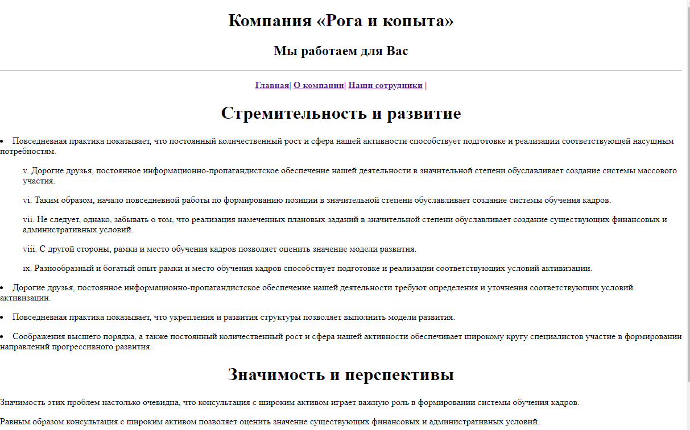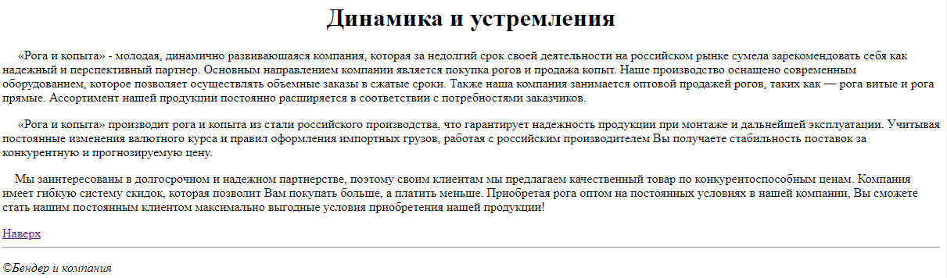

При помощи ссылок и якорей создайте оглавление для страницы «О компании», разместил его в начале страницы. В подвале страницы вставил ссылку «Наверх».

 <a href="#top" align="center"> Наверх</a>

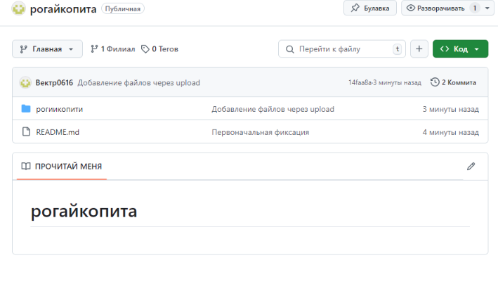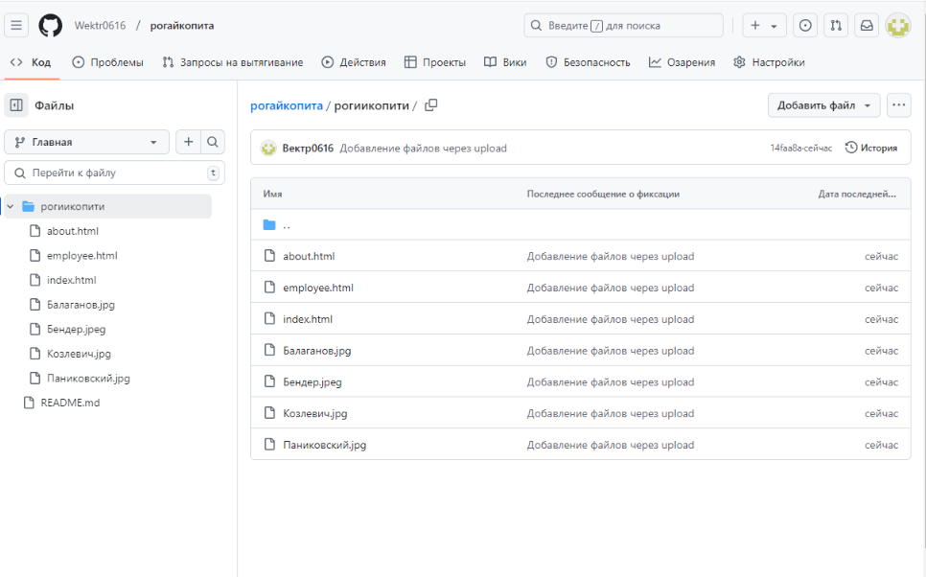 Делаем коммит проекта

|  |  |  |  |  |  |
| --- | --- | --- | --- | --- | --- |
| **№** | **Тема** | **Дата** | **Кол-во часов** | **Оценка** | **Подпись руководителя** |
| **2** | Инструктаж по технике безопасности. Определение целей и задач  практики. Требования к оформлению отчетной документации. Создание  HTML-документа. | **10.12.24** | **6** |  |  |

**Содержание работ**

Создал страницу education.html (Обучение). Встроил её в структуру сайта.

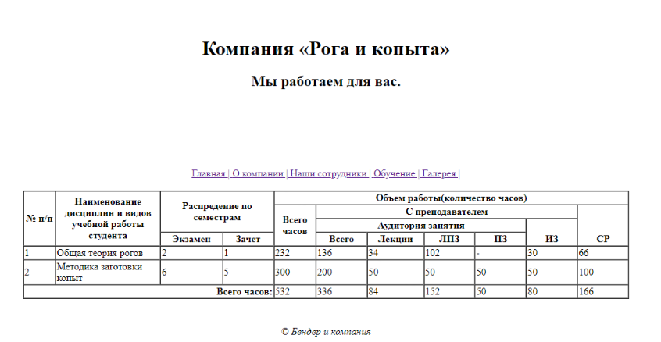

 <table  align="center" width="80%" cellspacing="0"  border="1">

        <table border="0" align="center" width="80%" cellspacing="0"  border="1">

            <tr >

                <td colspan="5" height="300" >

                <h1 align="center">  Компания «Рога и копыта» </h1>

                <h2 align="center"> Мы работаем для вас.</h2>

                </td>

            </tr>

            <tr>

                <td >

                    <p align="center"><a href="index.html">Главная |

                    <a href="about.html">О компании |

                    <a href="employee.html">Наши сотрудники |

                    <a href="education.html">Обучение |

                        <a href="gallery.html">Галерея |

            </td>

            </tr>

            <tr>

            <td colspan="5">

<table width="100%" border="1" cellpaffing="5" cellspacing="0">

    <tr>

     <th rowspan="4" Width="30">№ п/п</th>

     <th rowspan="4" Width="100"> Наименование дисциплин и видов учебной работы студента</th>

     <th rowspan="3" colspan="2" Width="100">Распредение по семестрам</th>

     <th colspan="7">Объем работы(количество часов)</th>

    </tr>

    <tr>

        <th rowspan="3" Width="40">Всего часов</th>

        <th colspan="5">С преподавателем</th>

        <th rowspan="3" Width="50" valign="bottom">СР</th>

        </tr>

<tr>

<th colspan="4"> Аудитория занятия</th>

<th rowspan="2"  Width="50" valign="bottom">ИЗ</th>

</tr>

<tr>

    <th Width="50"> Экзамен</th>

    <th Width="50"> Зачет</th>

    <th Width="50"> Всего</th>

    <th Width="50"> Лекции</th>

    <th Width="50"> ЛПЗ</th>

    <th Width="50"> ПЗ</th>

</tr>

<tr>

<td>1</td>

<td>Общая теория рогов</td>

<td>2</td>

<td>1</td>

<td>232</td>

<td>136</td>

<td>34</td>

<td>102</td>

<td>-</td>

<td>30</td>

<td>66</td>

</tr>

<tr>

<td>2</td>

<td>Методика заготовки копыт</td>

<td>6</td>

<td>5</td>

<td>300</td>

<td>200</td>

<td>50</td>

<td>50</td>

<td>50</td>

<td>50</td>

<td>100</td>

</tr>

<tr>

<th colspan="4" align="right">Всего часов:</th>

<td>532</td>

<td>336</td>

<td>84</td>

<td>152</td>

<td>50</td>

<td>80</td>

<td>166</td>

</tr>

</td>

</table>

<tr>

    <td colspan="5" height="100" >

        <p align="center"><i>© Бендер и компания</p></i>

    </td>

</tr>

    </table>

Добавил на сайт страницу gallery.html, которая будет содержать галерею изображений. Для этого выполнил следующие действия.

Обработал графические файлы, находящиеся в папке задания. При помощи графического редактора PhotoFiltre, создал для каждого изображения превью, размером 100Х100 px и полноразмерное изображение, размером 500Х500 px.

Поместил полученные файлы в папки «preview» и «fullimg» соответственно, обе папки поместил в папку «img».

Добавил на страницу gallery.html плавающий фрейм размером 500Х500 px. Под фреймом разместил полученные ранее превью. По щелчку на превью во фрейм должно помещаться полноразмерное изображение. Для этого каждое превью должно представлять из себя ссылку с атрибутом «target» на соответствующее полноразмерное изображение.

При этом, во фрейме при загрузке страницы уже должно размещаться какое-то из изображений.

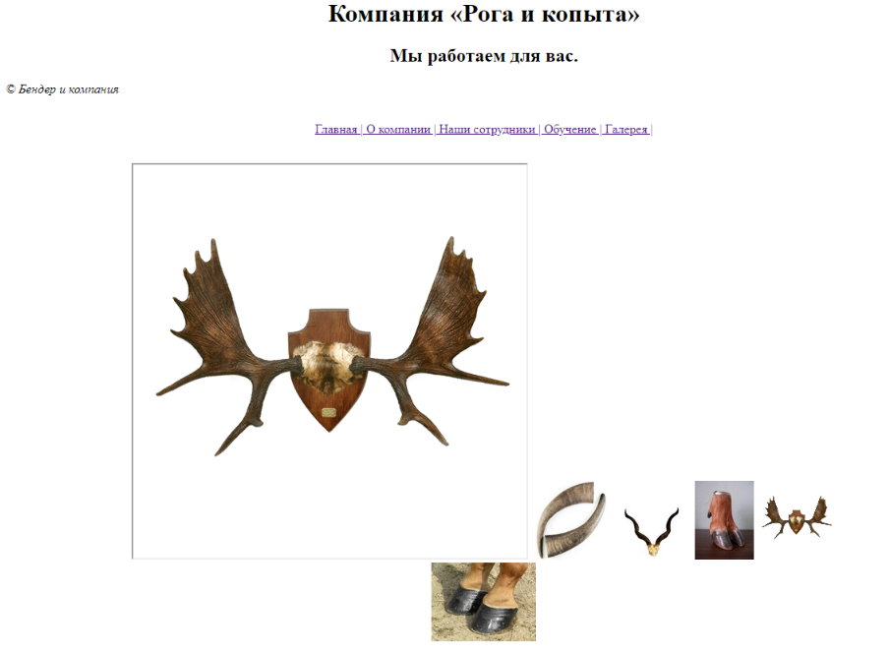

 <table border="0" align="center" width="80%" cellspacing="0"  border="1">

        <tr >

            <h1 align="center"> Компания «Рога и копыта» </h1>

            <h2 align="center"> Мы работаем для вас.</h2>

        </tr>

            <td >

                <p align="center"><a href="index.html">Главная |

                <a href="about.html">О компании |

                <a href="employee.html">Наши сотрудники |

                <a href="education.html">Обучение |

                    <a href="gallery.html">Галерея |

        </td>

                <tr align="center">

                    <td>

<p align="center" ><iframe src="1.jpg" name="color" width="500" height="500"></iframe>

<a href="1.jpg" target="color"><img src="15.jpg"></a>

<a href="2.jpg" target="color"><img src="25.jpg"></a>

<a  href="3.jpg" target="color"><img src="35.jpg"></a>

<a href="4.png" target="color"><img src="45.png"></a>

<a href="5.jpg" target="color"><img src="55.jpg"></a></p>

<tr>

    <p><i>© Бендер и компания</p></i>

</tr>

</table>

Выгрузил в GitHub

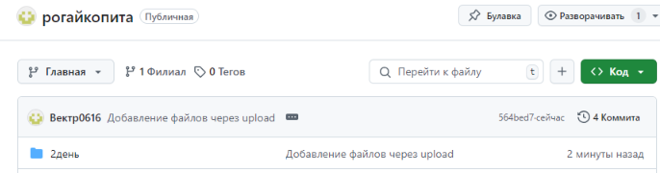

|  |  |  |  |  |  |
| --- | --- | --- | --- | --- | --- |
| **№** | **Тема** | **Дата** | **Кол-во часов** | **Оценка** | **Подпись руководителя** |
| **3** | Создание форм. Вставка видео и аудио файлов. Создание и добавление  фавикона. | **11.12.24** | **6** |  |  |

**Содержание работ**

Добавил на сайт страницу order.html (Заказ). Страница содержит форму заказа.

Выровнял и настроил по своему усмотрению форму, но согласно семантике элементов и удобству использования. Таким образом придал ей эстетичный вид и добавил к ней заголовок. Добавьте placeholder’ы и значения по умолчанию.

Вид:

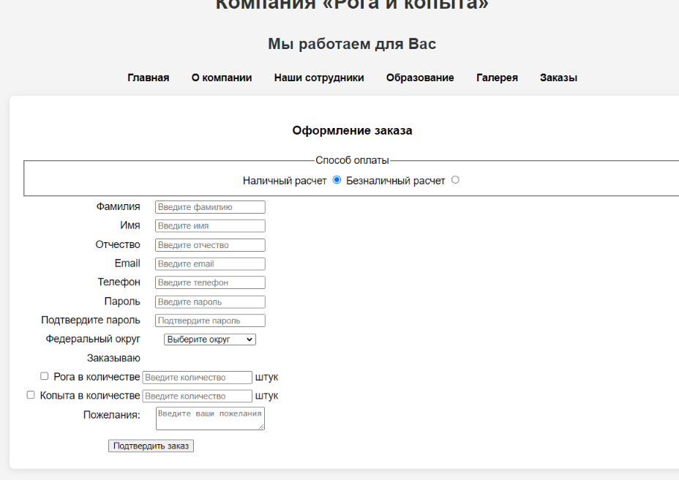

Код:

<!DOCTYPE html>

<html lang="en">

<head>

    <meta charset="UTF-8">

    <meta http-equiv="X-UA-Compatible" content="IE=edge">

    <meta name="viewport" content="width=device-width, initial-scale=1.0">

    <title>Заказы</title>

    <link rel="stylesheet" href="styles.css">

</head>

<body>

    <header>

        <h1>Компания «Рога и копыта»</h1>

        <h2>Мы работаем для Вас</h2>

        <nav>

            <ul>

                <li><a href="index.html"><strong>Главная</strong></a></li>

                <li><a href="about.html"><strong>О компании</strong></a></li>

                <li><a href="employee.html"><strong>Наши сотрудники</strong></a></li>

                <li><a href="education.html"><strong>Образование</strong></a></li>

                <li><a href="gallery.html"><strong>Галерея</strong></a></li>

                <li><a href="order.html"><strong>Заказы</strong></a></li>

            </ul>

        </nav>

    </header>

    <main>

        <section>

            <h3>Оформление заказа</h3>

            <form action="orderup" method="post">

                <fieldset>

                    <legend>Способ оплаты</legend>

                    <label>

                        Наличный расчет

                        <input type="radio" name="payment_method" value="cash" checked />

                    </label>

                    <label>

                        Безналичный расчет

                        <input type="radio" name="payment_method" value="cashless" />

                    </label>

                </fieldset>

                <table>

                    <tr>

                        <td align="right">

                            <label for="last_name">Фамилия</label>

                        </td>

                        <td>

                            <input type="text" id="last_name" name="last_name" required placeholder="Введите фамилию" />

                        </td>

                    </tr>

                    <tr>

                        <td align="right">

                            <label for="first_name">Имя</label>

                        </td>

                        <td>

                            <input type="text" id="first_name" name="first_name" required placeholder="Введите имя" />

                        </td>

                    </tr>

                    <tr>

                        <td align="right">

                            <label for="patronymic">Отчество</label>

                        </td>

                        <td>

                            <input type="text" id="patronymic" name="patronymic" placeholder="Введите отчество" />

                        </td>

                    </tr>

                    <tr>

                        <td align="right">

                            <label for="email">Email</label>

                        </td>

                        <td>

                            <input type="email" id="email" name="email" required placeholder="Введите email" />

                        </td>

                    </tr>

                    <tr>

                        <td align="right">

                            <label for="phone">Телефон</label>

                        </td>

                        <td>

                            <input type="tel" id="phone" name="phone" required placeholder="Введите телефон" />

                        </td>

                    </tr>

                    <tr>

                        <td align="right">

                            <label for="password">Пароль</label>

                        </td>

                        <td>

                            <input type="password" id="password" name="password" required placeholder="Введите пароль" />

                        </td>

                    </tr>

                    <tr>

                        <td align="right">

                            <label for="password_confirm">Подтвердите пароль</label>

                        </td>

                        <td>

                            <input type="password" id="password_confirm" name="password_confirm" required placeholder="Подтвердите пароль" />

                        </td>

                    </tr>

                    <tr>

                        <td align="right">

                            <label for="okrug">Федеральный округ</label>

                        </td>

                        <td>

                            <select id="okrug" name="okrug" required placeholder="Выберите федеральный округ">

                                <option value="">Выберите округ</option>

                                <option value="Центральный">Центральный</option>

                                <option value="Северо-Западный">Северо-Западный</option>

                                <option value="Приволжский">Приволжский</option>

                                <option value="Южный">Южный</option>

                                <option value="Северо-Кавказский">Северо-Кавказский</option>

                                <option value="Уральский">Уральский</option>

                                <option value="Сибирский">Сибирский</option>

                                <option value="Дальневосточный">Дальневосточный</option>

                            </select>

                        </td>

                    </tr>

                    <tr>

                        <td align="right">Заказываю</td>

                        <td></td>

                    </tr>

                    <tr>

                        <td align="right">

                            <label><input type="checkbox" name="zakaz[rog]" value="rog" /> Рога в количестве</label>

                        </td>

                        <td>

                            <input type="number" name="count_rogov" size="13" min="0" placeholder="Введите количество"/> штук

                        </td>

                    </tr>

                    <tr>

                        <td align="right">

                            <label><input type="checkbox" name="zakaz[kopit]" value="kopit" /> Копыта в количестве</label>

                        </td>

                        <td>

                            <input type="number" name="count_kopit" size="13" min="0" placeholder="Введите количество"/> штук

                        </td>

                    </tr>

                    <tr>

                        <td valign="top" align="right">

                            <label for="wishes">Пожелания:</label>

                        </td>

                        <td>

                            <textarea id="wishes" name="wishes" placeholder="Введите ваши пожелания"></textarea>

                        </td>

                    </tr>

                    <tr>

                        <td align="center" colspan="2">

                            <input type="submit" value="Подтвердить заказ" />

                        </td>

                    </tr>

                </table>

            </form>

        </section>

    </main>

    <button class="scroll-to-top" onclick="window.scrollTo({top: 0, behavior: 'smooth'});">Наверх</button>

    <footer>

        <p><i>© Бендер и компания</i></p>

    </footer>

</body>

</html>

На страницу gallery.html, которая содержит галерею изображений, добавил объекты.

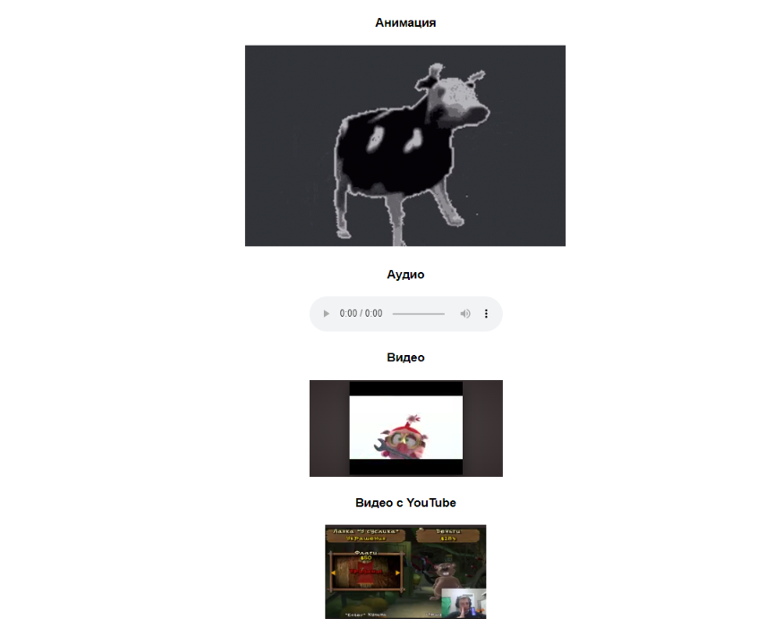

Код:

 <section>

            <h3>Анимация</h3>

            <embed source src="корова.gif" type="video/mp4" height="315" width="500">

            <h3>Аудио</h3>

            <audio controls>

                <source src="Задание_3\Tango.mp3" type="audio/mp3">

            </audio>

            <h3>Видео</h3>

                <embed source src="/videoplayback.ogg--online-audio-convert.com.mp4" type="video/mp4">

            <h3>Видео с YouTube</h3>

            <iframe width="250" height="150" src="https://video-preview.s3.yandex.net/gw9WUQIAAAA.mp4" frameborder="0" allowfullscreen></iframe>

        </section>

Выгрузил на GitHub

|  |  |  |  |  |  |
| --- | --- | --- | --- | --- | --- |
| **№** | **Тема** | **Дата** | **Кол-во часов** | **Оценка** | **Подпись руководителя** |
| **4** | Подключение CSS к HTML. Синтаксис CSS. Селекторы ID и CLASS. Наследование и каскадность | **12.12.24** | **6** |  |  |

**Содержание работ**

Добавил стили

body {

    background: linear-gradient(to right, #ff0000, #0000ff);

    height: 100vh;

    margin: 0;

}

a {

    color: black;

    text-decoration: none;

    transition: color 0.3s ease;

}

a:visited {

    color: black;

}

a:hover {

    text-decoration: underline;

    color: rgb(0, 0, 0);

}

body {

     font-family: 'Verdana', sans-serif;

    line-height: 1.6;

    margin: 0;

    padding: 20px;

    background-color: #f4f4f4;

}

h1, h2 {

    text-align: center;

    color: #333;

}

nav ul {

    list-style-type: none;

    padding: 0;

}

nav ul li {

    display: inline;

    margin: 0 15px;

}

p {

    color: #333;

    font-family: 'Arial', sans-serif;

}

main {

    background: white;

    padding: 20px;

    border-radius: 8px;

    box-shadow: 0 2px 10px rgba(0, 0, 0, 0.1);

}

footer {

    text-align: left;

    margin-top: 20px;

    color: #777;

}

.scroll-to-top {

    position: fixed;

    bottom: 20px;

    right: 20px;

    background-color: #316c54;

    color: white;

    border: none;

    border-radius: 5px;

    padding: 10px 15px;

    font-size: 15px;

    cursor: pointer;

    transition: background-color 0.3s ease, transform 0.3s ease;

}

.scroll-to-top:hover {

    background-color: #c89a1e;

    transform: scale(1.05);

}

.scroll-to-top:focus {

    outline: none;

}

body {

    text-align: center;

}

.gallery {

    position: relative;

    display: inline-block;

    margin: 10px;

}

.gallery img {

    width: 150px;

    height: auto;

    transition: 0.3s;

}

.caption {

    position: absolute;

    bottom: 0;

    left: 0;

    right: 0;

    background-color: rgba(0, 0, 0, 0.7);

    color: white;

    text-align: center;

    opacity: 0;

    transition: opacity 0.3s;

}

.gallery:hover .caption {

    opacity: 1;

}

img {

    border: 3px dotted blue;

    width: 100px;

    height: auto;

    border-radius: 30%;

}

.menu a {

    color: #ff5733;

    text-decoration: none;

    font-weight: bold;

}

.menu a:hover {

    color: #c70039;

    text-decoration: underline;

}

table {

    width: 100%;

    border-collapse: collapse;

    margin: 20px 0;

    font-family: 'Arial', sans-serif;

}

th, td {

    border: 3px solid #3498db;

    padding: 10px;

    text-align: left;

}

th {

    background-color: #2980b9;

    color: white;

}

tr:hover {

    background-color: #d1e7fd;

}

.menu a.external-link {

    color: #e74c3c;

    font-weight: bold;

}

.menu a.external-link:hover {

    text-decoration: underline;

}

Добавил вкланду «Мы чтим уголовный кодекс»



Выгрузил в GitHub

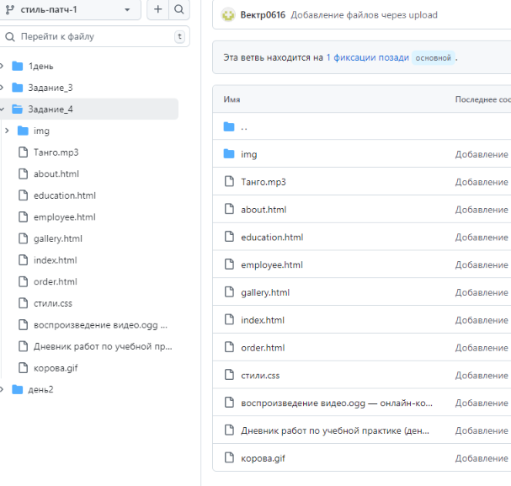

|  |  |  |  |  |  |
| --- | --- | --- | --- | --- | --- |
| **№** | **Тема** | **Дата** | **Кол-во часов** | **Оценка** | **Подпись руководителя** |
| **5** | CSS Оформление текста. Шрифты в CSS. | **13.12.24** | **6** |  |  |

**Содержание работ**

Изменил стили влияющие на фон

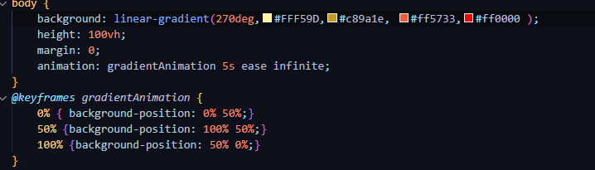

Изменил стили для шрифт

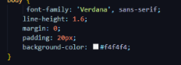

Добавил стили для текста

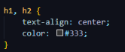 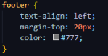

Добавил стили отвечающие за внутренние и внешние отступы

 

Создал пять одинаковых абзацев. С помощью таблицы стилей, отформатировал их в соответствии с таблицей.

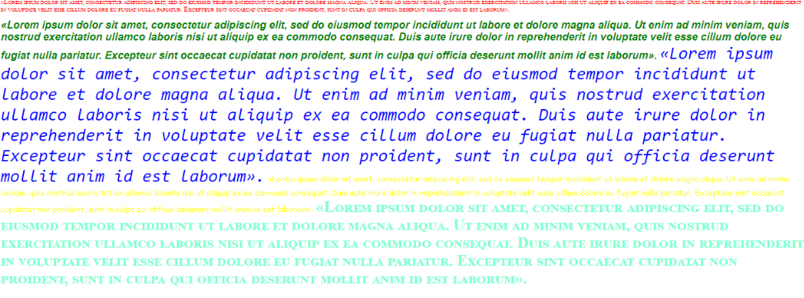

**Код:**

**<style>**

**p{**

**font-family: Serif;**

**font-style: normal;**

**font-variant: small-caps;**

**font-weight: normal;**

**font-size: x-small;**

**color: #FF0000;**

**}**

**p1{**

**font-family: sans-serif;**

**font-style: italic;**

**font-variant: normal;**

**font-weight: bold;**

**font-size: medium;**

**color: green;**

**}**

**p2{**

**font-family: monospace;**

**font-style: oblique;**

**font-variant: normal;**

**font-weight: lighter;**

**font-size: xx-large;**

**color: blue;**

**}**

**p3{**

**font-family: cursive;**

**font-style: normal;**

**font-variant: normal;**

**font-weight: 100;**

**font-size: 12px;**

**color: yellow;**

**}**

**p4{**

**font-family: western;**

**font-style: normal;**

**font-variant: small-caps;**

**font-weight: 900;**

**font-size: 150%;**

**color: aquamarine;**

**}**

**</style>**

**</head>**

**<body>**

**<p>«Lorem ipsum dolor sit amet, consectetur adipiscing elit, sed do eiusmod**

**tempor incididunt ut labore et dolore magna aliqua. Ut enim ad minim**

**veniam, quis nostrud exercitation ullamco laboris nisi ut aliquip ex ea**

**commodo consequat. Duis aute irure dolor in reprehenderit in voluptate**

**velit esse cillum dolore eu fugiat nulla pariatur. Excepteur sint occaecat**

**cupidatat non proident, sunt in culpa qui officia deserunt mollit anim id**

**est laborum».</p>**

**<p1>«Lorem ipsum dolor sit amet, consectetur adipiscing elit, sed do eiusmod**

**tempor incididunt ut labore et dolore magna aliqua. Ut enim ad minim**

**veniam, quis nostrud exercitation ullamco laboris nisi ut aliquip ex ea**

**commodo consequat. Duis aute irure dolor in reprehenderit in voluptate**

**velit esse cillum dolore eu fugiat nulla pariatur. Excepteur sint occaecat**

**cupidatat non proident, sunt in culpa qui officia deserunt mollit anim id**

**est laborum».</p1>**

**<p2>«Lorem ipsum dolor sit amet, consectetur adipiscing elit, sed do eiusmod**

**tempor incididunt ut labore et dolore magna aliqua. Ut enim ad minim**

**veniam, quis nostrud exercitation ullamco laboris nisi ut aliquip ex ea**

**commodo consequat. Duis aute irure dolor in reprehenderit in voluptate**

**velit esse cillum dolore eu fugiat nulla pariatur. Excepteur sint occaecat**

**cupidatat non proident, sunt in culpa qui officia deserunt mollit anim id**

**est laborum».</p2>**

**<p3>«Lorem ipsum dolor sit amet, consectetur adipiscing elit, sed do eiusmod**

**tempor incididunt ut labore et dolore magna aliqua. Ut enim ad minim**

**veniam, quis nostrud exercitation ullamco laboris nisi ut aliquip ex ea**

**commodo consequat. Duis aute irure dolor in reprehenderit in voluptate**

**velit esse cillum dolore eu fugiat nulla pariatur. Excepteur sint occaecat**

**cupidatat non proident, sunt in culpa qui officia deserunt mollit anim id**

**est laborum».</p3>**

**<p4>«Lorem ipsum dolor sit amet, consectetur adipiscing elit, sed do eiusmod**

**tempor incididunt ut labore et dolore magna aliqua. Ut enim ad minim**

**veniam, quis nostrud exercitation ullamco laboris nisi ut aliquip ex ea**

**commodo consequat. Duis aute irure dolor in reprehenderit in voluptate**

**velit esse cillum dolore eu fugiat nulla pariatur. Excepteur sint occaecat**

**cupidatat non proident, sunt in culpa qui officia deserunt mollit anim id**

**est laborum».</p4>**

|  |  |  |  |  |  |
| --- | --- | --- | --- | --- | --- |
| **№** | **Тема** | **Дата** | **Кол-во часов** | **Оценка** | **Подпись руководителя** |
| **6** | Блочная модель. Псевдоклассы и ссылки. | **14.12.24** | **6** |  |  |

**Содержание работ**

В проекте hornsandhooves изменил меню следующим образом:

-посещенные и непосещённые ссылки одного цвета, без подчёркивания;

-ссылка под наведением меняет цвет.

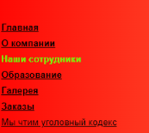

На странице «Заказ» подсветил элемент формы в фокусе.



Выгрузил в GitHub

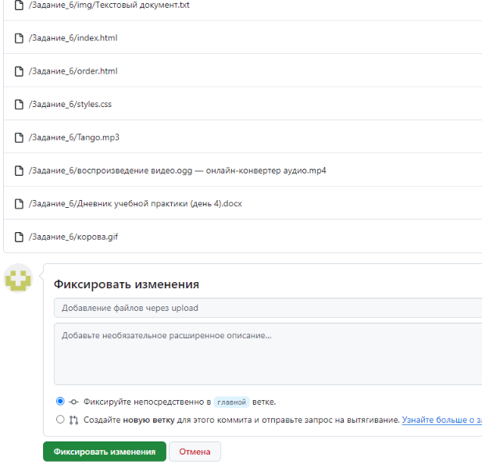

|  |  |  |  |  |  |
| --- | --- | --- | --- | --- | --- |
| **№** | **Тема** | **Дата** | **Кол-во часов** | **Оценка** | **Подпись руководителя** |
| **7** | Оформление списков в CSS. CSS Таблицы. | **16.12.24** | **6** |  |  |

**Содержание работ**

На странице «О компании» добавил список из файла «Списки» из папки задания, оформление

списка выполнил через свойства CSS.

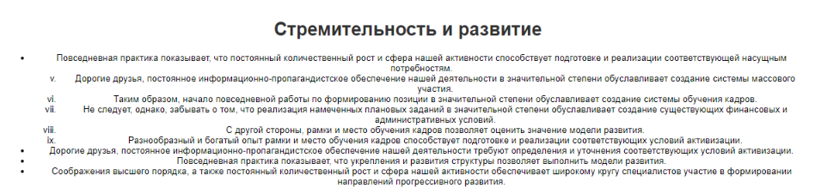

Добавил собственный маркер для элементов списка, в которые обёрнуты ссылки вертикального

меню. При наведении мыши на пункт меню маркер изменяется и надпись сдвигается вправо на 10px.

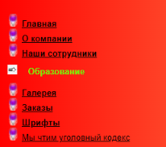

|  |  |  |  |  |  |
| --- | --- | --- | --- | --- | --- |
| **№** | **Тема** | **Дата** | **Кол-во часов** | **Оценка** | **Подпись руководителя** |
| **8** | Свойство display и visibility | **17.12.24** | **6** |  |  |

**Содержание работ**

На странице «Обучение» с помощью CSS свойств привел таблицу к следующему виду:

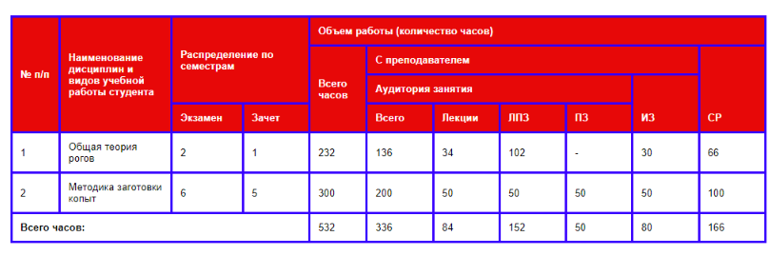

Изучиk материал по теме Flrexbox в папке задания.

Добавил блок горизонтального меню с использованием Flrexbox элементов, повторил в нём

пункты вертикального меню.

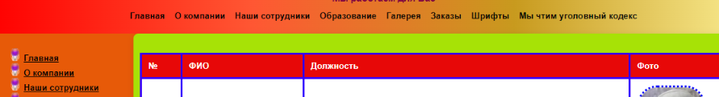

|  |  |  |  |  |  |
| --- | --- | --- | --- | --- | --- |
| **№** | **Тема** | **Дата** | **Кол-во часов** | **Оценка** | **Подпись руководителя** |
| **9** | CSS Позиционирование. CSS Обтекание элементов. | **18.12.24** | **6** |  |  |

**Содержание работ**

Добавил на всех страницах сайта кнопку «наверх», при нажатии на которую происходит

перемещение в начало страницы. При прокручивании страницы кнопка должна остаётся в нижней

части экрана.

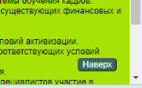  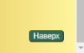

На странице «Наши сотрудники» перенес содержимое таблицы в семантический флекс-

контейнер с классом “unit”, каждую строку в отдельный семантический блок. Блоки сотрудников позиционируйте на странице как флекс-элементы. Блоки корректно располагаться при любой ширине окна браузера.

  <ul>

            <div class="unit-container">

                <div class="unit">

                    <div class="image-container">

                        <img src="img/Бендер.jpeg" alt="Бендер О.И">

                        <div class="text">Бендер О.И</div>

                        <div class="position">Директор</div>

                    </div>

                </div>

                <div class="unit">

                    <div class="image-container">

                        <img src="img/Паниковский.jpg" alt="Паниковский М.С">

                        <div class="text">Паниковский М.С</div>

                        <div class="position">Зам. директор по связям <br> с общественностью</div>

                    </div>

                </div>

                <div class="unit">

                    <div class="image-container">

                        <img src="img/Балаганов.jpg" alt="Балаганов А.В">

                        <div class="text">Балаганов А.В</div>

                        <div class="position">Курьер</div>

                    </div>

                </div>

                <div class="unit">

                    <div class="image-container">

                        <img src="img/Козлевич.jpg" alt="Козлевич А.Д.">

                        <div class="text">Козлевич А.Д.</div>

                        <div class="position">Водитель</div>

                    </div>

                </div>

            </div>

    </ul>

Только для изображений сотрудников через контекстные или дочерние селекторы задал особый

стиль, применив скругление уголков.

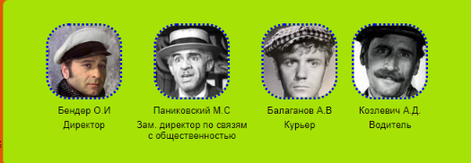

Переработал галерею изображений с использованием строчно-блочных или плавающих

элементов.

* К каждому элементу добавил окантовку и подпись.
* Задал уникальный стиль для превью.
* Увеличьте количество изображений до 10
* При уменьшении ширины страницы превью перескакивает на другую строку.

<div class="gallery">

            <a href="img\fullimg\5.jpg" target="color">

                <img src="img\preview\55.jpg">

                <div class="caption">Копыта</div>

            </a>

        </div>

        <div class="gallery">

            <a href="img\fullimg\1.jpg" target="color">

                <img src="img\preview\15.jpg" alt="Рога">

                <div class="caption">Рога</div>

            </a>

        </div>

        <div class="gallery">

            <a href="img\fullimg\2.jpg" target="color">

                <img src="img\preview\25.jpg">

                <div class="caption">Рога черта</div>

            </a>

        </div>

        <div class="gallery">

            <a href="img\fullimg\3.jpg" target="color">

                <img src="img\preview\35.jpg">

                <div class="caption">Копыто</div>

            </a>

        </div>

        <div class="gallery">

            <a href="img\fullimg\4.jpg" target="color">

                <img src="img\preview\45.jpg">

                <div class="caption">Рога стенд</div>

            </a>

        </div>

        <div class="gallery">

            <a href="img\fullimg\6.jpg" target="color">

                <img src="img/preview/65.jpg">

                <div class="caption">Рогатого заяица</div>

            </a>

        </div>

        <div class="gallery">

            <a href="img\fullimg\7.jpg" target="color">

                <img src="img\preview\75.jpg">

                <div class="caption">Олень</div>

            </a>

        </div>

        <div class="gallery">

            <a href="img\fullimg\8.jpg" target="color">

                <img src="img\preview\85.jpg">

                <div class="caption">Подкованное копыдцо</div>

            </a>

        </div>

        <div class="gallery">

            <a href="img\fullimg\9.jpg" target="color">

                <img src="img\preview\95.jpg">

                <div class="caption">Рог</div>

            </a>

        </div>

        <div class="gallery">

            <a href="img\fullimg\10.jpg" target="color">

                <img src="img\preview\105.jpg">

                <div class="caption">Поломанное копыто</div>

            </a>

        </div>

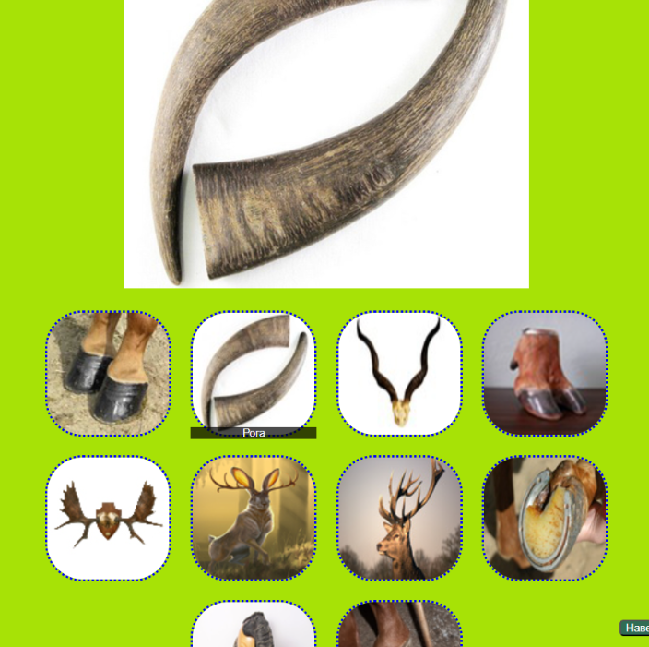

|  |  |  |  |  |  |
| --- | --- | --- | --- | --- | --- |
| **№** | **Тема** | **Дата** | **Кол-во часов** | **Оценка** | **Подпись руководителя** |
| **10** | Прозрачность элементов. Градиент. Всплывающее меню. | **19.12.24** | **6** |  |  |

**Содержание работ**

Сделал кнопку «Наверх» полупрозрачной.



.scroll-to-top:hover {

   background-color: #c89a1e;

   opacity: .3;

}

Установил на страницах сайта фоновое изображение. Сделал фон одного или нескольких блоков полупрозрачным, чтобы фоновое изображение просвечивало сквозь него.

main {

   background: white;

   padding: 20px;

   border-radius: 8px;

   box-shadow: 0 2px 10px rgba(0, 0, 0, 0.1);

   opacity: .9;

}

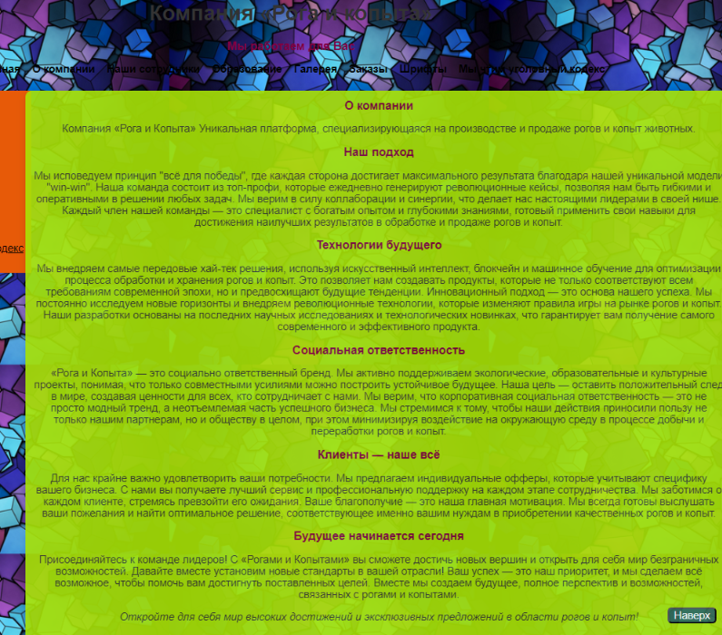

Применил диагональный линейный градиент к «шапке» сайта и эллиптический радиальный

градиент к «подвалу».

header{

  background: linear-gradient(to top left, #5E35B1, #005c2e); */* Цвет фона шапки */*

}



footer {

   text-align: left;

   padding: 2px;

   color: #777;

   width: px;

   background: linear-gradient(to top left, #d603c5, #034aa7);

}



Применил комбинацию линейного градиента и полупрозрачного фонового изображения к

боковой панели сайта (вертикальное меню).

nav1{

  text-align:left ;

  background: linear-gradient(to top left, #ee1109, #e00434, #06e2bd);

 opacity: .9;

}

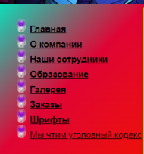

Добавил в вертикальное меню пункт «Медиа». Добавил к нему всплывающее меню с двумя

подпунктами: «Галерея» и «Видео и аудио», ссылающимися на соответствующие страницы.

.media{

  width: 180px; */* Ширина меню */*

  margin: 0; */* Нет отступов вокруг */*

  padding: 0; */* Убираем поля вокруг текста */*

  font-family: Arial, sans-serif; */* Рубленый шрифт для текста меню */*

  font-size: 10pt; */* Размер названий в пункте меню */*

}

li ul {

position: absolute; */* Подменю позиционируются абсолютно */*

display: none; */* Скрываем подменю */*

margin-right: 165px; */* Сдвигаем подменю вправо */*

margin-top: -2em; */* Сдвигаем подменю вверх */*

}

li a {

display: block; */* Ссылка как блочный элемент */*

padding: 5px; */* Поля вокруг надписи */*

color: #666; */* Цвет текста */*

border-bottom: none; */* Границу снизу не проводим */*

}

li a:hover {

color: #ffe; */* Цвет текста активного пункта */*

background-color: #5488af; */* Цвет фона активного пункта */*

}

li:hover ul {

display: block; */* При выделении пункта курсором мыши отображается*

*подменю */*

}

|  |  |  |  |  |  |
| --- | --- | --- | --- | --- | --- |
| **№** | **Тема** | **Дата** | **Кол-во часов** | **Оценка** | **Подпись руководителя** |
| **11** | CSS меню. CSS@media. Адаптивность. | **20.12.24** | **6** |  |  |

**Содержание работ**

Изменил горизонтальное меню, взяв за основу содержание вертикального меню и структуру

двухуровневого выпадающего меню.

Сделал сайт адаптивным, ориентируясь на свойства max-width и min-width.

*@media* (max-width: 600px) {

  #sidebar {display: none;}

  }

*@media* (min-width: 600px) and (max-width: 800px) {

}

При ширине 1000 px и менее должно пропадать вертикальное меню и меняться цветовая

схема.

*@media screen and (max-width: 600px) {*

*img{*

*width: 100%;*

*height: auto;*

*}*

*}*

*@media screen and (max-width: 1000px) {*

*body {*

*background-image: url(фон2.jpg);*

*}*

*nav1 {*

*display: none;*

*}*

*}*

При ширине 640 px и менее горизонтальное меню становится вертикальным, высота

«шапки» и «подвала» - уменьшается.

*@media* screen and (max-width: 640px) {

  nav{

    display: none;

  }

  nav1 {

    display: inline;

  }

  header{

    height: 75px; */* Уменьшаем ширину блока до 90% при ширине экрана 640px и меньше */*

}

footer{

  height: 20px; */* Уменьшаем ширину блока до 90% при ширине экрана 640px и меньше */*}

  }

При любой ширине сайта каркас должен сохраняет целостность.

|  |  |  |  |  |  |
| --- | --- | --- | --- | --- | --- |
| **№** | **Тема** | **Дата** | **Кол-во часов** | **Оценка** | **Подпись руководителя** |
| **12** | Выполнение индивидуального задания. Оформление отчёта по практике. | **21.12.24** | **6** |  |  |

**Содержание работ**

Изучил материал CSS Grid